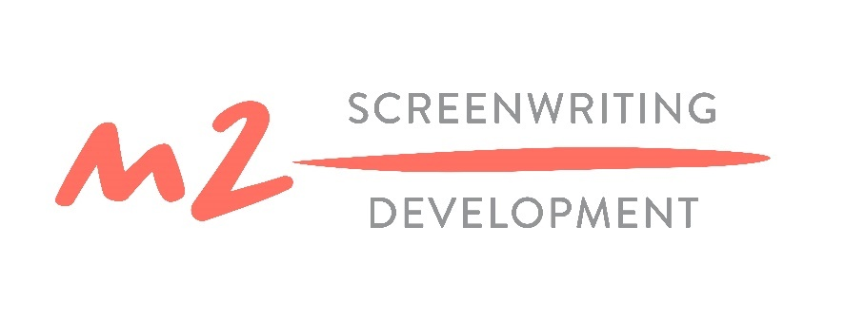
It Follows’un Yapımcısı Rebecca Green M2 Yapım Konuşmaları’nda
M2 Film Lab Senaryo Geliştirme Atölyesi Ekim Ayı buluşması kapsamında gerçekleştirilecek olan M2 Yapım Konuşmaları takvimi açıklandı. 16-17 Ekim tarihleri arasında zoom üzerinden gerçekleştirilecek etkinlikte ilk ve ikinci film yapım süreci farklı yönleriyle ele alınacak. Korku türünde kendine özel bir yer edinen It Follows filminin yapımcısı, aynı zamanda Dear Producer adıyla yapımcılık üzerine yürüttüğü bloguyla bağımsız film üretimindeki statükoyu zorlayan Rebecca Green, Müge Özen’in moderatörlüğünde etkili bir ilk yapım ortaya koymak üzerine konuşacak. Türkiye’nin en önemli ortak yapım marketi olan Köprüde Buluşmalar’ın yöneticisi Gülin Üstün, “Ortak Yapım Marketlerinde Navigasyon” başlığıyla, yapımcı Anna Maria Aslanoğlu’nun moderatörlüğünde, film ekipleri için etkin ve verimli bir market stratejisi oluşturmanın öneminden bahsedecek.
Konuşmalara paralel olarak M2 Film Lab Senaryo Geliştirme Atölyesi’ne seçilen 5 proje sahipleri, iki gün boyunca senaryo mentorları Ruth Atkinson ve Ali Vatansever ile detaylı senaryo çalışması gerçekleştirecek; yapımcı Selin Vatansever Tezcan ve Müge Özen mentorluğunda yapım ve PAZ Kreatif Ajansı direktörü İmre Tezel mentorluğunda pazarlama stratejisi geliştirecek.
Etkinliğe kayıt ve detaylı bilgi için m2filmlab.com internet sitesini ziyaret edebilirsiniz.
m2filmlab.com | instagram.com/m2filmlab | twitter.com/m2filmlab

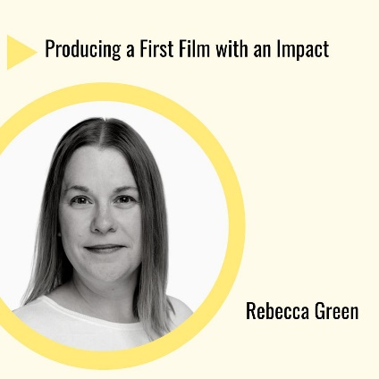 | 16 Ekim – 18:00  Producing a First Film with an Impact  Konuk: Rebecca Green Moderatör: Müge Özen
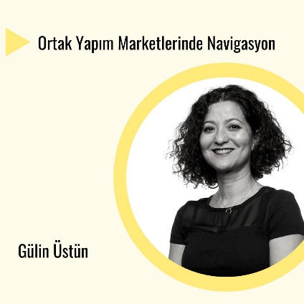 | 17 Ekim – 12:00  Ortak Yapım Marketlerinde Navigasyon  Konuk: Gülin Üstün Moderatör: Anna Maria Aslanoğlu

